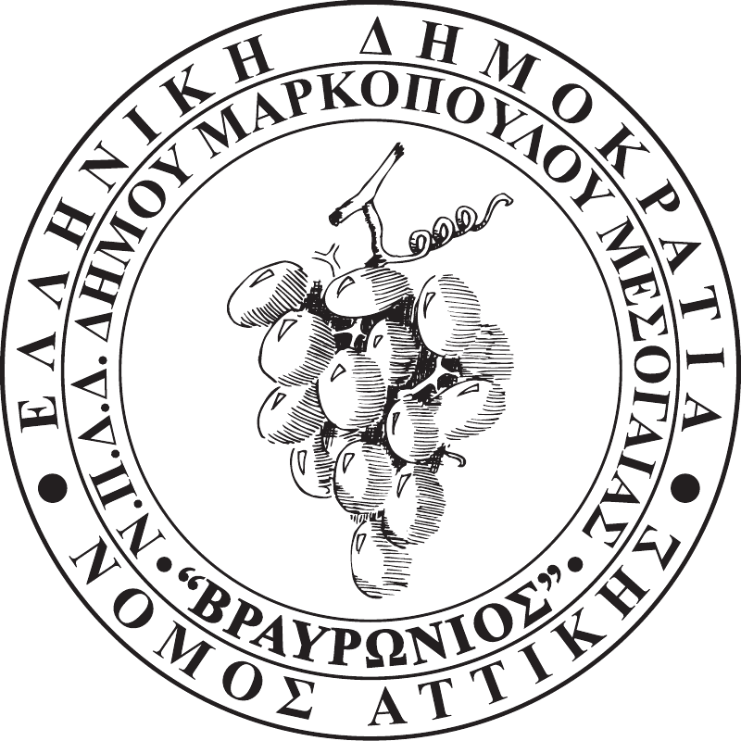

ΑΡ.ΠΡΩΤ.1635
ΗΜΕΡ/ΝΙΑ: 09-12-2019
Ν.Π.Δ.Δ. ΚΟΙΝΩΝΙΚΩΝ, ΑΘΛΗΤΙΚΩΝ,
ΠΟΛΙΤΙΣΤΙΚΩΝ & ΠΕΡΙΒΑΛΛΟΝΤΙΚΩN
ΔΡΑΣΤΗΡΙΟΤΗΤΩΝ
ΔΗΜΟΥ ΜΑΡΚΟΠΟΥΛΟΥ ΜΕΣΟΓΑΙΑΣ
«ΒΡΑΥΡΩΝΙΟΣ»
Προς: Τα Τακτικά μέλη του Δ.Σ.
Καλή Μαντάλα
Δημήτριος Κολιαβασίλης
Χρήστος Μπισιώτης
Ιωάννης Αϊδινιώτης
Δημήτριος Δρίτσας
Μαρία-Μαργαρίτα Μαντάλα
Ιωάννης Στρατουδάκης
Νικόλαος Κορωνιάς
Κωνσταντίνος Καλιακάτσος
Βασιλική Γκλιάτη

Τα Αναπληρωματικά μέλη του Δ.Σ.
Ευάγγελος Δημητρίου
Μελπομένη Βαμποράκη
Σπυρίδων Φράγκος
Θεοφάνης Σταμπέλος
Γιαννούλα Λαδά
Σταματίνα Βλαχογιάννη
Κωνσταντίνος Δράκος
Μαρία Σεραφείμ

Παρακαλούμε, όπως προσέλθετε στην Αίθουσα Συνεδριάσεων «Ιατρού Μαρίας Γιάννη – Πίντζου» του Δημαρχείου Μαρκοπούλου την Παρασκευή 13 Δεκεμβρίου. 2019 και ώρα 14:30΄, προκειμένου να λάβετε μέρος στην δέκατη έβδομη (17^{η}) συνεδρίαση του Ν.Π.Δ.Δ., για την συζήτηση και λήψη απόφασης επί των κατωτέρω θεμάτων της ημερήσιας διάταξης:
- Λήψη απόφασης για την ψήφιση του Ολοκληρωμένου Προγράμματος Δράσης έτους 2020.
- Λήψη απόφασης για χρονική παράταση συμβάσεων για προμήθεια τροφίμων και ποτών.
- Λήψη απόφασης για έγκριση παράτασης μισθώματος του κτηρίου ΚΑΠΗ Μαρκοπούλου.

Η ΠΡΟΕΔΡΟΣ ΤΟΥ ΝΠΔΔ

ΔΗΜΗΤΡΑ ΣΠΥΡ.ΔΡΑΚΟΥ

